计算机程序设计基础（C++)
实验报告

专业班级：软件工程2506班
学 号：8209250606
姓 名：张峪嘉

实验报告成绩：
实验 | 实验一 | 实验二 | 实验三 | 实验四 | 实验五 | 总评
成绩

批阅教师：

实验三 函数
一、实验目的
本实验主要培养、训练学生对函数的理解，要求：
1. 掌握函数的定义、声明的方法；
2. 掌握函数的编写要求；
3. 掌握函数的调用方法；
4. 掌握函数参数的传递方法；
5. 掌握变量的作用域；
6. 掌握多文件编程方法。
二、实验内容与要求
1、输入自然数m和n，
（1）求他们的最大公约数（或称最大公因数）。
要求输入、输出在主函数中进行，求公约数由函数实现。
- 在函数中求最大公约数与最小公倍数。（提示：使用引用参数）

2. 编写程序满足：声明一个函数，判断一个整数是否为素数，使用如下函数头：
bool is_prime(int num) ,如果num是素数函数返回true，否则返回false；
利用函数is_prime找出前200个素数，并按每行10个输出：
2 3 5 7 11 13 17 19 23 29

3、编程实现摄氏温度到华氏温度的转换：
编写一个头文件，包含下面两个函数：
double celsius_to_fah(double cel) //摄氏温度到华氏温度
double fahrenheit_to_cels(double fah) //华氏温度到摄氏温度
实现头文件，并编写测试程序，调用函数显示如下结果：
Celsius Fahrenheit | Fahrenheit Celsius
40.0 105.0 | 120.0 48.89
39.0 102.0 | 110.0 43.33
…… …… | …… ……
31.0 87.8 | 30.0 -1.11
（测试程序为主模块，即main( )函数所在的CPP文件，头文件mytemperature.h只有函数声明；函数定义写在另一CPP文件mytemperature.cpp）

4、创建名为mytriangle.h的头文件，包括：
bool is_valid(double side1,double side2,double side3)
double_area(double side1,double side2, double side3)
面积=sqrt(s(s-side1)(s-side2)(s-side3))
其中s=(side1+side2+side3)/2
写测试程序：读取三角形三边长，如输入合法，计算面积，否则输出错误信息。
（测试程序为主模块，即main( )函数所在的CPP文件，头文件mytriangle.h只有函数声明；函数定义写在另一CPP文件mytriangle.cpp）
3与4选一个完成

5、猴子吃桃：猴子第一天摘若干桃子，当即吃了一半，还不过瘾，又吃了一个。第二天又将剩下的桃子吃掉一半，又多吃一个，以后每天如此，到第10天，发现只剩最后一个桃子，问，第一天猴子共摘多少桃子（用递归实现）。
三、实验思考题
1. 本实验中函数中返回的值为什么与函数类型一致？
2. 本实验中主函数调用函数时采用的是何种传递方式？

- 算法分析，程序结果

- 程序：
#include <iostream>
using namespace std;
int Gcd(int num1, int num2) {
if (num1 == 0||num2 == 0)return 0;
while (num2 != 0)
{
int temp = num2;
num2 = num1 % num2;
num1 = temp;
}
return num1;
}
void GcdAndLcm(int num1, int num2,int& gcd,int& lcm) {
if (num1 == 0 || num2 == 0) {
gcd = 0;
lcm = 0;
}
else {
gcd = Gcd(num1, num2);
lcm = num1 / gcd * num2;
}

}
int main() {
int num1, num2;
cout << "输入数字：" << endl;
cin >> num1;
cin >> num2;
cout << "最大公约数：" << Gcd(num1,num2) << endl;
int gcd, lcm;
GcdAndLcm(num1,num2,gcd,lcm);
cout << "最大公约数：" << gcd << endl;
cout << "最小公倍数：" << lcm << endl;
return 0;
}
结果：
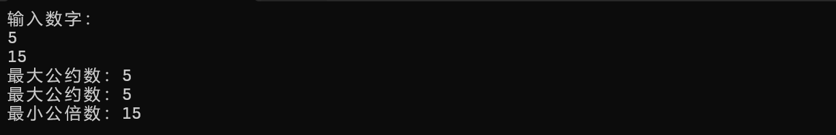
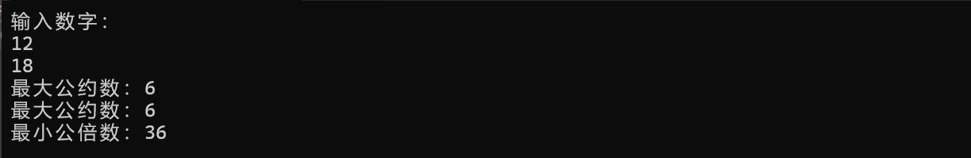
- 程序：
#include <iostream>
using namespace std;
bool is_prime(int num) {
if (num < 2)return false;
if (num == 2)return true;
if (num % 2 == 0)return false;
for (int i = 3; i * i <= num; i += 2)
if (num % i == 0) return false;
return true;
}
int main() {
int temp = 0;
int cnt = 0;
for (int i = 1; cnt < 20; i++) {
if (is_prime(i)) {
cout << i << '\t';
temp += 1;
}
if (temp == 10) {
cout << endl;
temp = 0;
cnt++;
}
}
return 0;
}结果：
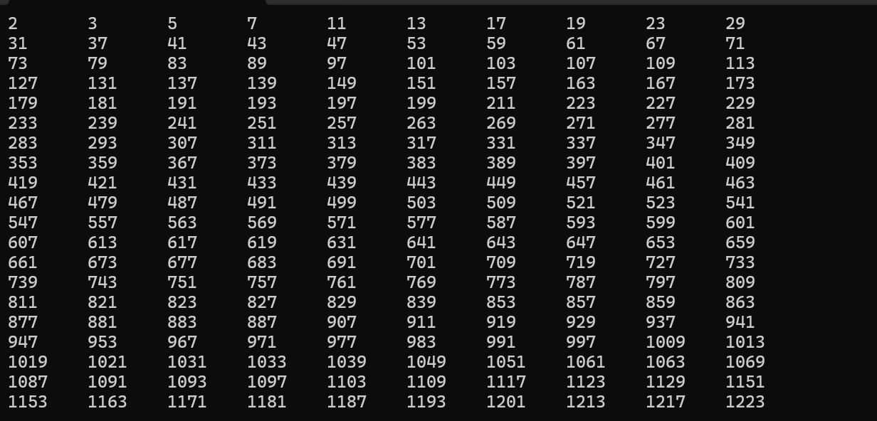
- 程序：
mytemperature.h：
#include <iostream>
using namespace std;
double celsius_to_fah(double cel) {
double fah = cel * 1.8 + 32;
return fah;
}
double fahrenheit_to_cels(double fah) {
double cel = (fah - 32) / 1.8;
return cel;

}
mytemperature.cpp：
#include <iostream>
#include <iomanip>
#include "mytemperature.h"
using namespace std;
int main() {
cout << "Celsius"<<'\t' << "Fahrenheit" << '\t' << "|" << '\t' << "Fahrenheit" << '\t' << "Celsius" << endl;
for (int i = 0; i < 10; i++) {
cout << fixed << setprecision(1)<< 40.0 - i << '\t' << celsius_to_fah(40.0 - i) << '\t' << '\t' << '|' << '\t';
cout<< 120.0-10*i <<'\t' << '\t' << fixed << setprecision(2)<<fahrenheit_to_cels(120 - 10 * i) << endl;
}
return 0;
}
结果：
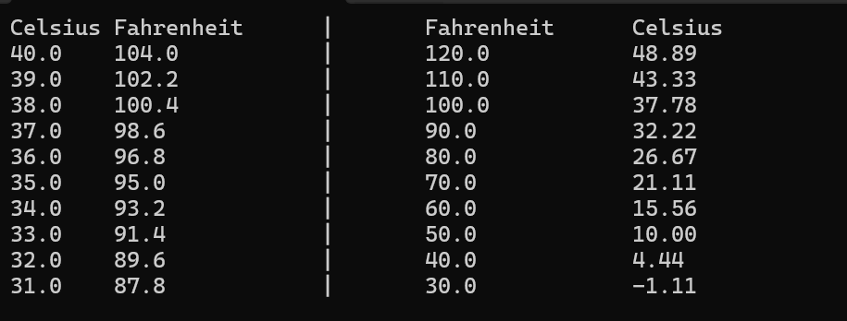
5. 程序：
#include <iostream>
using namespace std;
int peachnum(int day){
if (day == 10)return 1;
return (peachnum(day+1) + 1) * 2;
}
int main() {
cout << "第一天猴子共摘" << peachnum(1) << "个桃子" << endl;
return 0;
}
结果：

五、遇到的问题与解决方法
不知道如何使用引用类型，翻阅课本与上网查资料后解决。读错题了，以为是前200个数中的素数，实际是前二百个素数，结果答案不对，后来修改后成功。
六、体会
要好好读题，确定完全读懂题后再着手写代码，既能有清晰的思路，又可以避免很多不必要的修改。同时要注重特殊符号的正确使用，避免出错。
实验四 数组与指针

【实验目的】
1、进一步加深对数组的理解，掌握数组的定义方法；
2、掌握数组的处理方法、数组作为函数参数的使用方法，以及搜索与排序的应用。
3、掌握指针的概念、指针变量定义格式以及指针的运算；
4、掌握指针与数组、函数的关系；
5、理解内存动态分配的含义、熟练掌握内存动态分配方法；
6、掌握递归函数的定义方法。

【实验内容与步骤】
（一）数组
1、打印不同的数：
编写一个程序，读入10个数，输出其中不同的数（即如果一个数出现多次，只打印一次）。
提示：读入的数如果是一个新的值，则将其存入一个数组。否则，将其丢弃。输入完毕后，数组中保存的就是不同的数。
下面是一个运行样例：

Enter
Enter ten numbers: 1 2 3 2 1 6 3 4 5 2
The distinct numbers are: 1 2 3 6 4 5
2、起泡排序：
利用起泡排序算法编写一个排序函数。起泡排序算法分若干趟对数组进行处理。每趟处理中，对相邻元素进行比较。若为降序，则交换；否则，保持原顺序。此技术被称为起泡排序（bubble sort）或下沉排序（sinking sort），因为较小的值逐渐地“冒泡”到上部，而较大值逐渐下沉到底部。
算法可描述如下：
bool changed = true;
do
{
changed = false;
for (int j = 0; j < listSize – 1; j++)
if (list[j] > list[j+1])
{
swap list[j] with list[j+1];
changed = true;
}
} while (changed);
很明显，循环结束后，列表变为升序。容易证明do循环最多执行listSize – 1次。
编写测试程序，读入一个含有10个双精度数字的数组，调用函数并显示排列后的数字。

3、游戏：存物柜问题：
一个学校有100个存物柜，100个学生。开学第一天所有存物柜都是关闭的。第一个学生（记为S1）来到学校后，打开所有的存物柜。第二个学生S2，从第二个存物柜（记为L2）开始，每隔两个存物柜，将它们关闭。第三个学生S3从第三个存物柜L3开始，每隔三个，将它们的状态改变（开着的关上，关着的打开）。学生S4，从L4开始，每隔四个改变它们的状态。学生S5，从L5开始，每隔五个改变状态。依此类推，直至学生S100改变L100的状态。
当所有学生完成这个过程，那些存物柜是开着的？编写一个程序求解此问题，显示所有开着的柜子号码，号码之间用一个空格隔开。
提示：使用一个100个布尔型元素的数组，每个元素代表存物柜是开（true）或关（false）。最初所有的储物柜都是关闭的。Enter list1:

4、合并两个排列好的数组：
编写如下函数，合并两个排列好的数组，形成一个新的排列好的数组。
void merge(const int list1[], int size1, const int list2[], int size2, int list3[])
使用size1+size2次比较实现函数。编写测试程序，提示用户输入两个排列好的数组，并显示合并以后的数组。下面是一个运行样例。注意，输入数据的第一个数字是数组的元素数，而不是数组的一部分。假定数组大小不超过80。

Enter

Enter
Enter list1: 5 1 5 16 61 111
Enter list1: 4 2 4 5 6
The merged list is 1 2 4 5 5 6 16 61 111

5、检验子串：
编写如下函数，检验C字符串s1是否是C字符串s2的子串。如果匹配，返回s1在s2中的下标，否则返回–1。
int indexOf(const char s1[], const char s2[])
编写测试程序，读入两个C字符串，检验C字符串s1是否是C字符串s2的子串。下面是程序的运行样例：

Enter

Enter

Enter
Enter the first string: welcome
Enter the second string: We welcome you!
indexOf(“welcome”, “We welcome you!”) is 3

Enter
Enter the first string: welcome
Enter the second string: We invite you!
indexOf(“welcome”, “We invite you!”) is –1
6、字符串中每个字母出现的次数：
请使用如下函数头编写函数，数出字符串中每个字母出现的次数。
void count(const char s[], int counts[])
counts是一个有26个元素的整数数组。const[0]，const[1]，…，const[25]分别记录a，b，…，z出现的次数。字母不分大小写，例如字母A和字母a都被看作a。
编写测试程序，读入字符串并调用count函数，显示非零的次数。下面是程序的一个运行样例：

Enter
Enter a string: Welcome to New York!
c: 1 times
e: 3 times
k: 1 times
l: 1 times
m: 1 times
n: 1 times
o: 3 times
r: 1 times
t: 1 times
w: 2 times
y: 1 times

（二）指针
1、上机验证下列程序的运行结果（有错误的话自己补充完善）

(1) void main()
｛
int i,j,*pi,*pj; //此处的*表示定义指针变量，而非间接运算符
pi=&i;
pj=&j;
i=5;j=7;
cout<<i<<’\t’<<j<<’\t’<<pi<<’\t’<<pj;
cout<<&i<<’\t’<<*&i<<’\t’<<&j<<’\t’<<*&j;
}
运行结果：
上述结果中，pi与&i,pj与&j是地址值，随编译程序而变化，不确定。

(2) int main() //C语言程序，要了解
{
int a[]={1,2,3};
int *p,i;
p=a; //将数组a首地址送给p
for (i=0;i<3;i++)
printf("%d,%d,%d,%d\n",a[i],p[i],*(p+i),*(a+i)); //与cout功能差不多
}
运行结果：
1,1,1,1
2,2,2,2
3,3,3,3
通过这两道题目，希望学生掌握数组元素与指向数组的指针的不同。
a[i]表示数组中下标为i的元素。
a[i]←p[i]←*(p+i)←*(a+i)
a是数组名，表示数组首地址，(p+i)表示数组中第i个元素的地址，*(p+i) 相当于a[i]。
(3)通过如下的问题理解递归函数的定义与调用（递归未讲，可以后做）

//#include “stdio.h”
void f(char *st,int i)
{
st[i]=’\0’;
cout<<st; // printf(“%s\n”,st);
if (i>1) f(st,i-1);
}
void main()
{
char st[]=”abcd”;
f(st,4);
}
补充完整，运行时输出为________
(4)下面程序的主函数中能保证p[0]输出1，p[1]输出2吗？如何修改以保证之（提示：在函数f中使用new生成动态数组；在main中用delete释放。）
#include<iostream>
using namespace std;
int *f()
{
int list[]={1,2,3,4};
return list;
}
void main()
{
int *p=f();
cout<<p[0]<<endl;
cout<<p[1]<<endl;
}
2、程序设计
(1)编写函数检查字符串s1是否为字符串s2的子串，若是，返回第一次匹配的下标，否则返回-1。在主程序中输入字符串s1与s2，调用函数实现。
函数原型：int indexof(const char *s1,const char *s2);

(2)编写一个函数将以字符串形式表示的一个16进制数转换为10进制数，并在主函数中测试。函数原型 int parseHex(const char *const hexString);
如：调用函数 parseHex(“A5”);返回165

- 主程序中建立一动态数组（使用new），数组元素及元素个数由键盘输入，动态调试观察指针及指针指向的内容；设计一个函数对数组由小到大排序；主程序中用指针方式输出数组元素；最后释放数组内存（delete）。

【完成实验报告】
实验报告只要求写程序设计部分
三、算法分析，程序结果
（一）数组：
1.程序：
#include <iostream>
using namespace std;

int main() {
int numbers[10];
int count = 0;
cout << "Enter ten numbers: ";
for (int i = 0; i < 10; i++) {
int input;
cin >> input;
bool isNew = true;
for (int j = 0; j < count; j++) {
if (numbers[j] == input) {
isNew = false;
break;
}
}
if (isNew) {
numbers[count] = input;
count++;
}
}
cout << "The distinct numbers are: ";
for (int i = 0; i < count; i++) {
cout << numbers[i] << " ";
}
cout << endl;
return 0;
}
结果：

- 程序：
#include <iostream>
#include <algorithm>
using namespace std;
void bubble_sort(double list[],int Size) {
bool changed = true;
do
{
changed = false;
for (int j = 0; j < Size-1; j++)
if (list[j] > list[j + 1])
{
swap(list[j], list[j + 1]);
changed = true;
}
} while (changed);
}
int main() {
double arr[10] = { 1.1, 3.3, 8.8, 2.2, 10.0, 5.5, 4.4, 7.7, 6.6, 9.9 };
int n = sizeof(arr) / sizeof(arr[0]);
bubble_sort(arr,n);
for (int i = 0; i < 10; i++) {
cout << arr[i] << ',';
}
cout << endl;
return 0;
}
结果：

- 程序：
#include <iostream>
using namespace std;
int main() {
bool Cabinet[100]{0};
for (int i = 1; i <= 100; i++) for (int j = i; j <= 100; j += i)Cabinet[j-1] = !Cabinet[j-1];
for (int i = 0; i < 100; i++) if (Cabinet[i])cout << i + 1 << ' ';
cout << endl;
return 0;
}
结果：

- 程序：
#include <iostream>
using namespace std;
void merge(const int list1[], int size1, const int list2[], int size2, int list3[]) {
int j = 0;
int i = 0;
int t = 0;
while (i < size1 && j < size2) {
if (list1[i] < list2[j]) list3[t++] = list1[i++];
else if (list1[i] > list2[j]) list3[t++] = list2[j++];
else{
list3[t++] = list1[i++];
list3[t++] = list2[j++];
}
}
while (i < size1) list3[t++] = list1[i++];
while (j < size2) list3[t++] = list2[j++];
}
int main() {
int arr1[80]{0};
int arr2[80]{0};
int arr3[160]{0};
int size1, size2;
cout << "Enter list1:";
cin >> size1;
for (int i = 0; i < size1; i++) cin >> arr1[i];
cout << "Enter list2:";
cin >> size2;
for (int i = 0; i < size2; i++) cin >> arr2[i];
merge(arr1, size1, arr2, size2, arr3);
cout << "The merged list is ";
for (int k = 0; k < size1 + size2; k++) cout << arr3[k] << ' ';
cout << endl;
return 0;
}
结果：
- 程序：
#include <iostream>
#include <string>
using namespace std;
int indexOf(const char s1[], const char s2[]) {
int l1 = strlen(s1);
int l2 = strlen(s2);
if (l1 > l2)return -1;
if (l1 == 0)return 0;
for (int i = 0; i <= l2-l1; i++) {
int j = 0;
for (j = 0; j < l1; j++)
if (s2[i + j] != s1[j])break;
if (j == l1)return i;
}
return -1;
}
int main() {
char s1[100];
char s2[100];
cout << "Enter the first string:";
cin.getline(s1, 100);
cout << "Enter the second string:";
cin.getline(s2, 100);
cout << "indexOf(“"<< s1 <<"”, “ "<< s2 << "”) is "<<indexOf(s1, s2);
return 0;
}
结果：
- 程序：
#include <iostream>
#include <string>
using namespace std;
void count(const char s[], int counts[]) {
int l = strlen(s);
for (int i = 0; i < l; i++) {
if (s[i] <= 90&&s[i]>=65)counts[s[i] - 65] += 1;
if (s[i] <= 122&&s[i]>=97)counts[s[i] - 97] += 1;
}
}
int main() {
int counts[26]{ 0 };
char s[100];
cout << "Enter a string: ";
cin.getline(s, 100);
count(s, counts);
for (int i = 0; i < 26; i++) {
if (counts[i] != 0)cout << char(i + 97) << ':' << counts[i] << " times" << endl;
}
return 0;
}
结果：
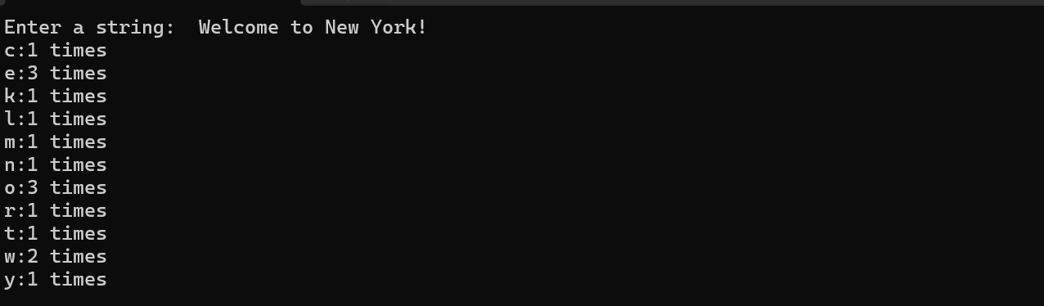
- 指针
- （1）程序：
#include <iostream>
#include <string>
using namespace std;
int indexOf(const char* s1, const char* s2) {
int l1 = strlen(s1);
int l2 = strlen(s2);
if (l1 > l2)return -1;
if (l1 == 0)return 0;
for (int i = 0; i <= l2 - l1; i++) {
int j = 0;
for (j = 0; j < l1; j++)
if (s2[i + j] != s1[j])break;
if (j == l1)return i;
}
return -1;
}
int main() {
char s1[100];
char s2[100];
cout << "Enter the first string:";
cin.getline(s1, 100);
cout << "Enter the second string:";
cin.getline(s2, 100);
cout << "indexOf(“" << s1 << "”, “ " << s2 << "”) is " << indexOf(s1, s2);
return 0;
}
结果：

（2）程序：
#include <iostream>
using namespace std;
int parseHex(const char* const hexString) {
int l = strlen(hexString);
int ans = 0;
for(int i = 0;i<l;i++){
ans *= 16;
char c = hexString[i];
if(c<='9'&&c>='0')ans += int(c)-'0';
if(c<='F'&&c>='A')ans += int(c)-'A'+10;
if(c<='f'&&c>='a')ans += int(c)-'a'+10;
}
return ans;
};
int main() {
cout << parseHex("A5") << endl;;
return 0;
}
结果：

（3）程序：
#include <iostream>
using namespace std;
void bubble_sort(int list[], int Size) {
bool changed = true;
do
{
changed = false;
for (int j = 0; j < Size - 1; j++)
if (list[j] > list[j + 1])
{
swap(list[j], list[j + 1]);
changed = true;
}
} while (changed);
}

int main() {
int size;
cout << "输入数组元素个数：";
cin >> size;
int* arr = new int[size];
cout << "请输入数组元素：";
for (int i = 0; i < size; i++)cin >> arr[i];
bubble_sort(arr,size);
cout << "";
for (int i = 0; i < size; i++)cout<< arr[i]<<' ';
delete[] arr;
return 0;
}
结果：

四、遇到的问题与解决方法
动态分配new,delete的使用较为生疏，查阅资料，重复练习后掌握。数组大小难以确定，根据题目直接设为最大值。
- 体会
首先，要利用好题目所给的条件，从确定变量的限制与特征，进而写好代码。其次，测试用例也很重要，只有全面合适的测试用例才能充分验证代码的正确。最后，不一次性把代码写完，而是把代码分步完成，可以更好地确认问题的位置保证代码的正确性。

